МИНОБРНАУКИ РОССИИ  
федеральное государственное бюджетное образовательное учреждение  
высшего образования

«ЧЕРЕПОВЕЦКИЙ ГОСУДАРСТВЕННЫЙ УНИВЕРСИТЕТ»

|  |  |
| --- | --- |
| Институт (факультет) | Институт информационных технологий |
| Кафедра | Кафедра математического и программного обеспечения ЭВМ |

ЛАБОРАТОРНАЯ РАБОТА № 3  
СОЗДАНИЕ МОДЕЛИ ЧЕЛОВЕКА

Выполнил: Симаньков Александр Евгеньевич

студент группы: 1ПИб-02-2оп 22

Проверил: Табунов Павел Александрович

Череповец  
2024

Для создания модели нам понадобиться подификатор Mirror, выбираем его и зеркалим наш куб по оси X.

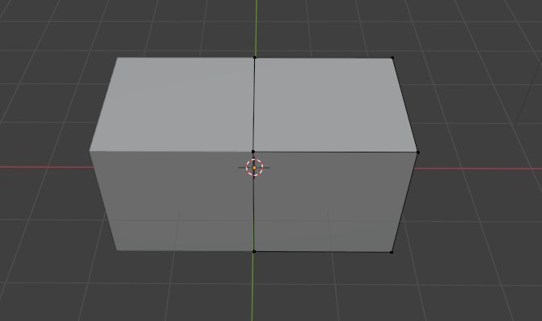

Рис. 1. Отзеркаливание куба

Выбираем параметры для нашего модификатора.

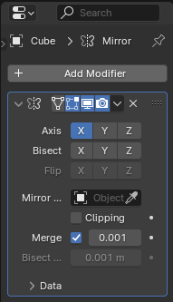  
Рис. 2. Параметры зеркаливания

Далее делим наш куб на несколько частей, с помощью инструмента нож, после этого экструдируем грань немного вверх, получая шею.

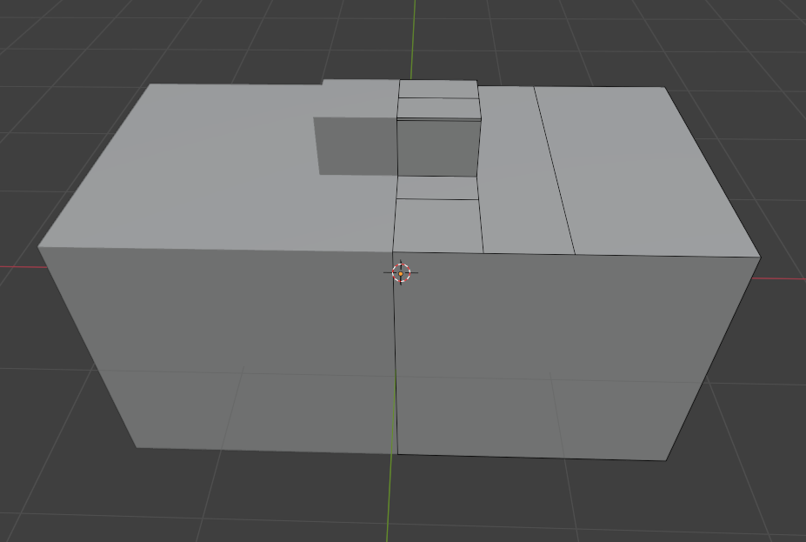

Рис. 3. Выдавливание шеи

Таким же образом делим наше тело справа и экструдируем руку. Также, с помощью инструмента Bevel создаем углы, для придания формы торсу.

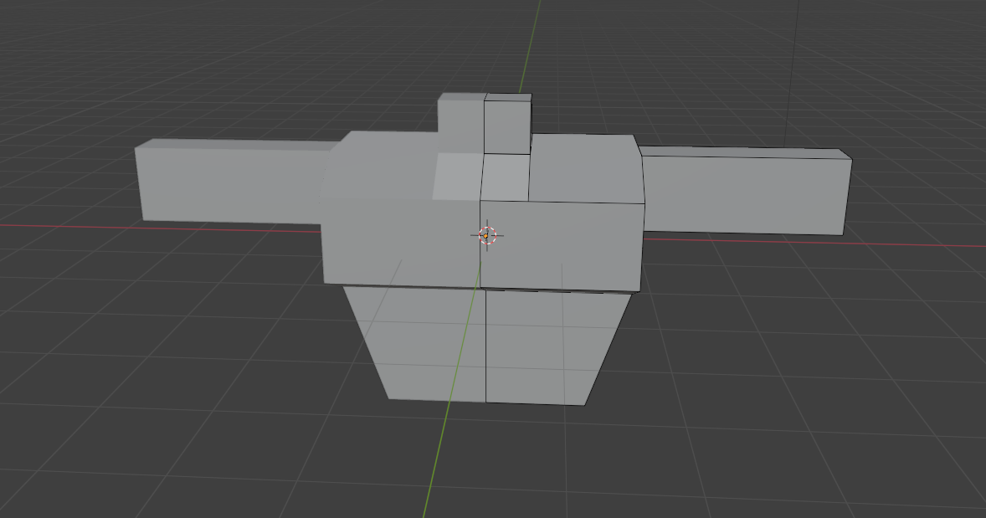

Рис. 4. Выдавливание торса и рук

Теперь мы также должны выдавить ноги нашей модели, также с помощью Extrude. Не забудьте немного раздвинуть их.

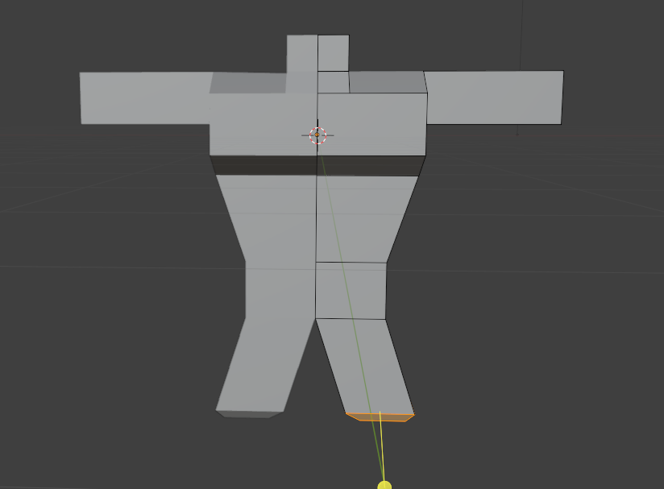

Рис. 5. Выдавливание ног

Далее выдавливаем колени нашей модели, для этого с помощью Scale уменьшаем площадь и экструдируем ее немного вниз. Далее придаем форму коленям.

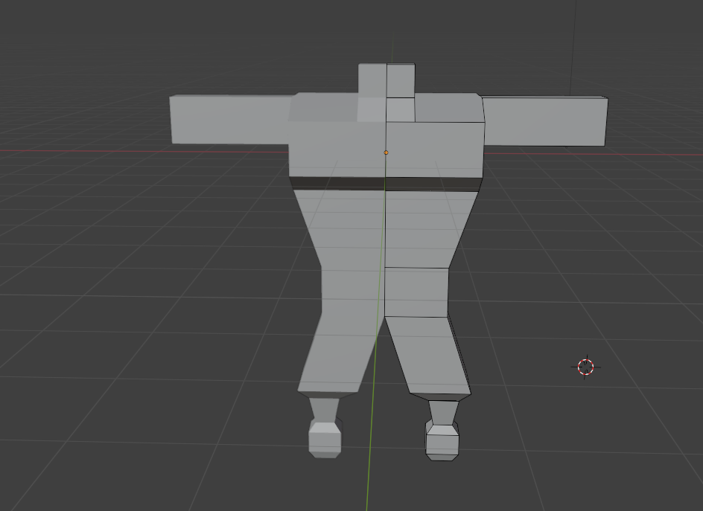  
Рис. 6. Выдавливание коленей

Сейчас нам нужно выдавить голени и ступни для нашей модели. Используем Scale и Extrude.

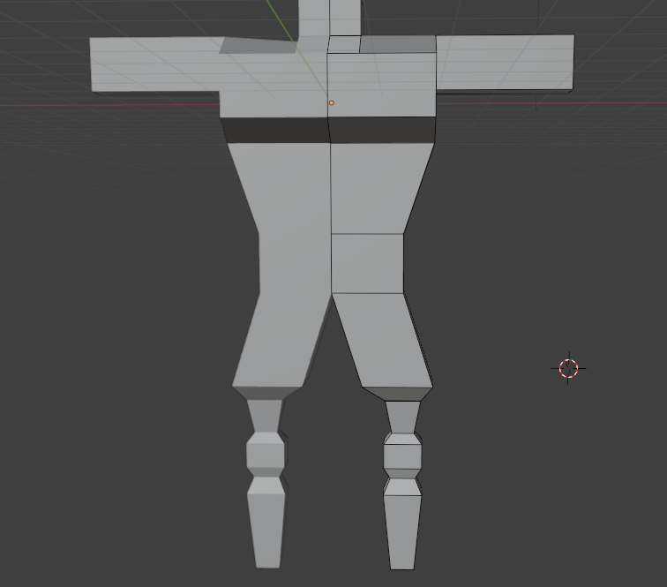

Рис. 7. Выдавливание голеней ног

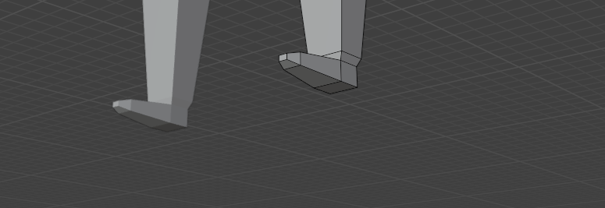

Рис. 8. Выдавливание ступней

В итоге мы получаем нашу модель, также можно ее покрасить, как это сделал я. Для этого создаем несколько материалов с разными цветами, и применяем их для выбранных граней.

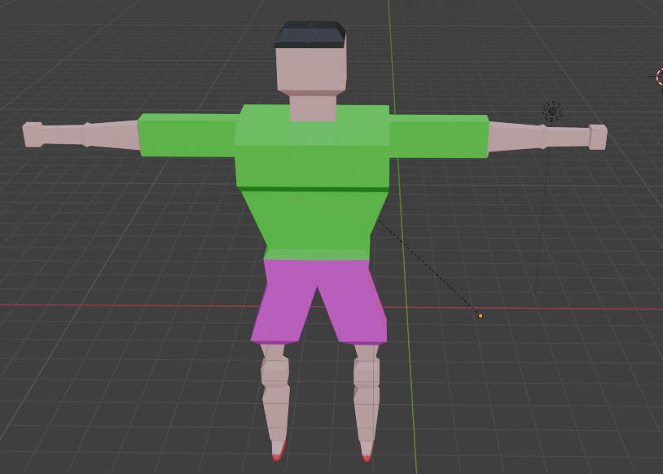  
Рис. 9. Готовая модель

Для создания анимаций нужно сделать скелет для нашей моели, для этого выделяем персонаажа и жмем Shift+A. Там мы вибраем предмет Arrmotur. Для более удобного использования в параметрах ставим In Front, чтобы кость было видно при перемещении внутри модели. После создания кости помещаем ее в центр нашей модели и с помощью экструдирования делаем кости для всей модели(руки, ноги, стопы, голова).

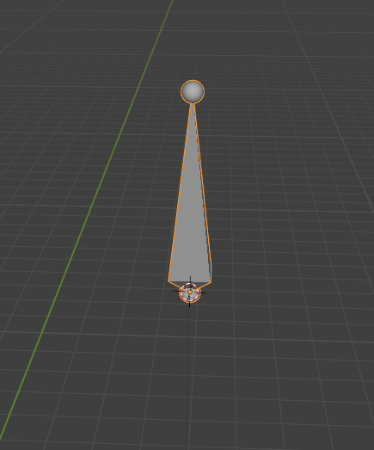

Рис. 10. Создание кости

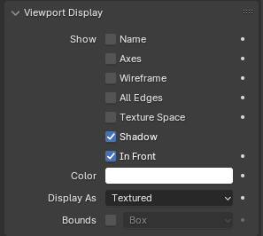

Рис. 11. Ставим In Front

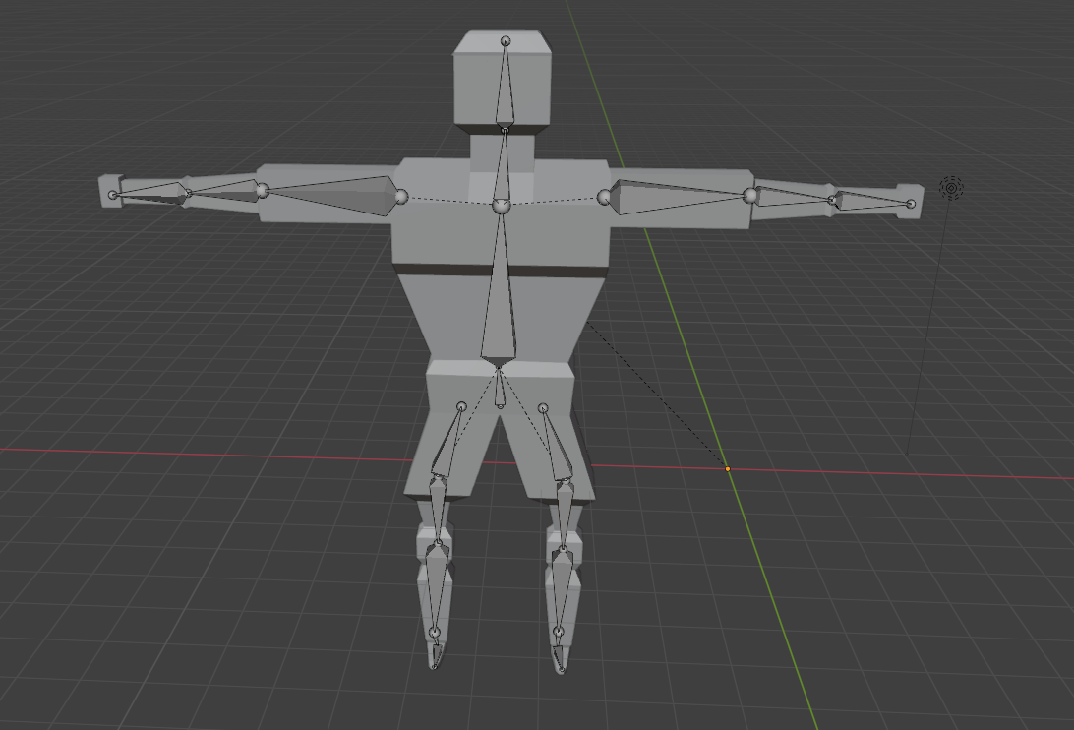

Рис. 12. Скелет модели

После создания скелета нужно соединить наши кости с моделью. Для этого мы выделяем нашу модель и кости через shift, жмем Parent во вкладке Object и выбираем параметр with automatic weight. Теперь мы можем перейти в Pose Mode и зажав клавишу R повертеть кости. Мы заметим, что вместе с костью двигается также модель персонажа.

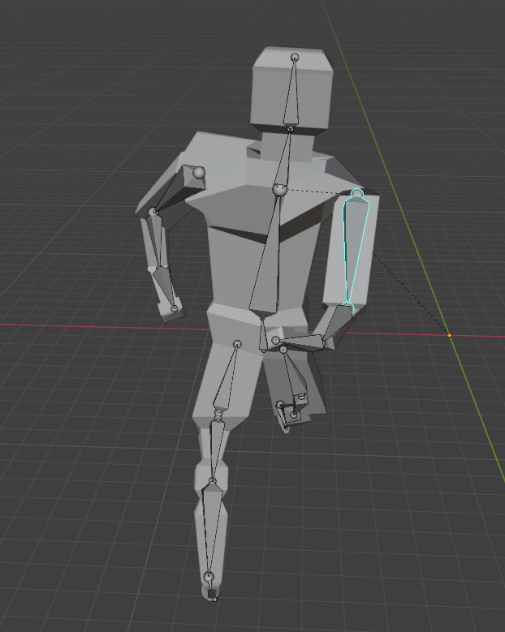

Рис. 13. Режим Pose Object

Для создания анимаций нам нужно перейти в режим Animation, советую выделить сразу все кости и нажать I, чтобы появилась раскадровка. С помощью Ctrl+D мы растягиваем нашу раскадровку до 40 кадров. После этого ставит метку на 20 кадр и меняем положение нашего персонажа. После завершения мы жмем пробел и видим, что наш персонаж стал зацикленно менять позу.

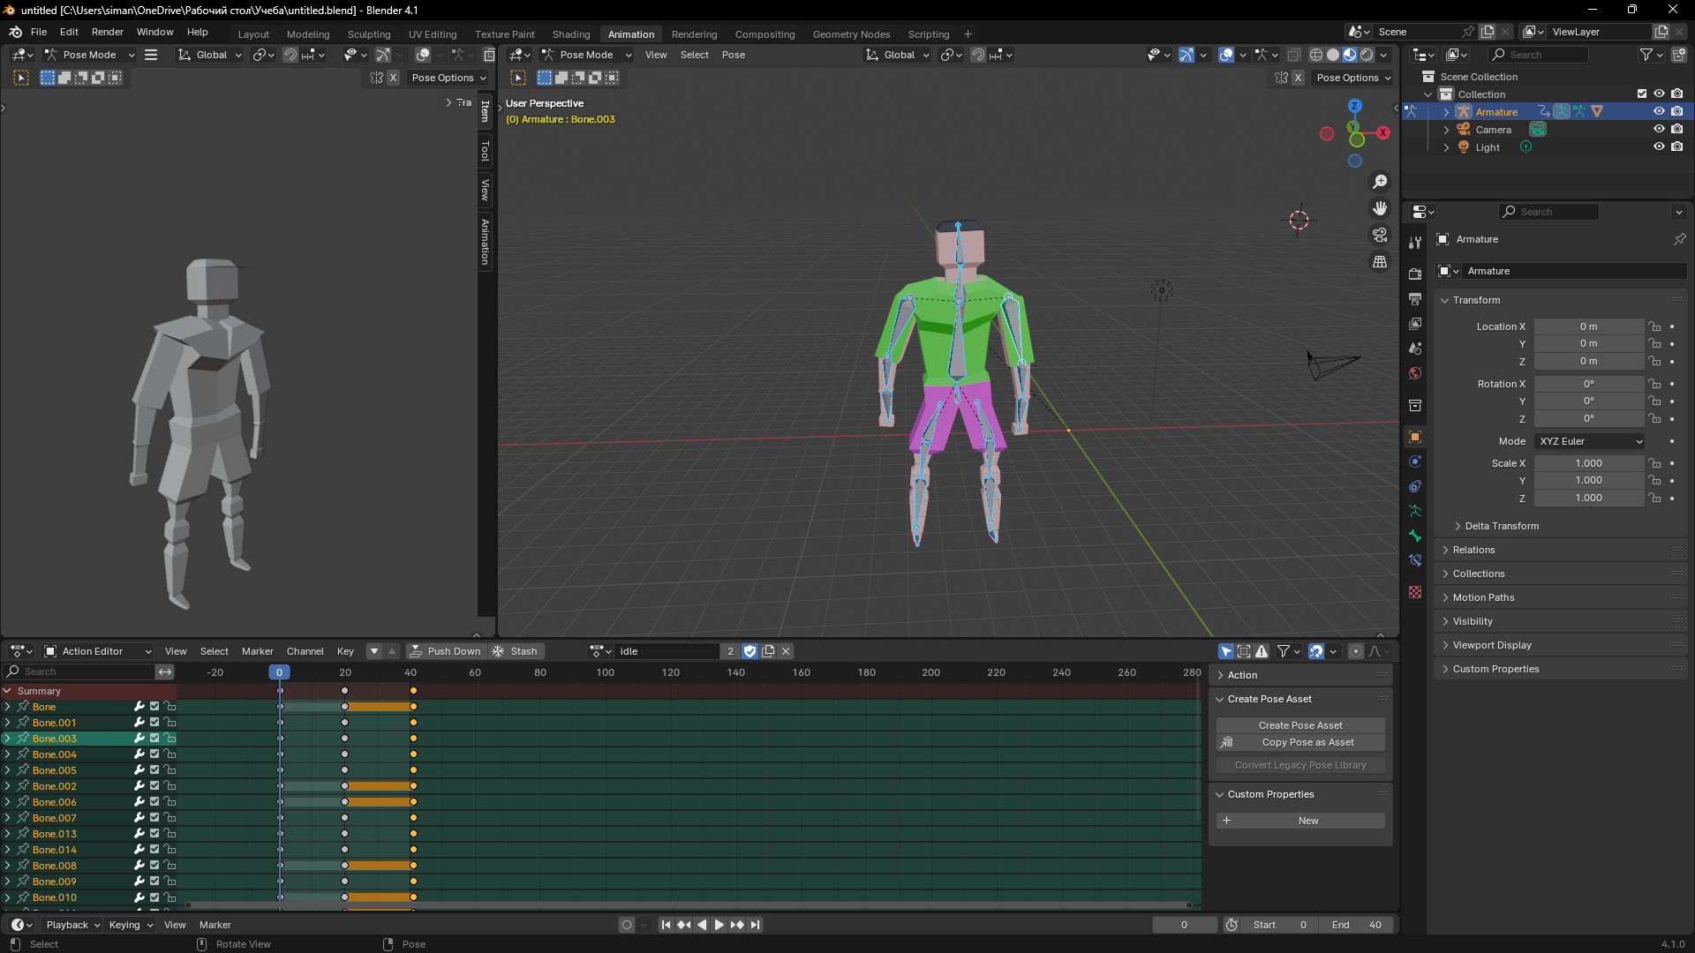

Рис. 14. Анимация дыхания

Для создания второй анимации делаем все тоже самое, но нам нужна анимация бега, поэтому будем использовать кадры 0-10-20-30-40. Каждый десятый кадр меняем положения персонажа и сохраняем его в нашей раскадровке. Начнем с левой ноги, значит правая должна быть сзади, руки диаметрально расположены ногам. Далее просто меняем положение в разные стороны. Для раскачки на 10 и 30 кадре поворачиваем тело немного влево и вправо, чтобы создать имитацию раскачки. Далее жмем пробел и видим, как наш персонаж бежит.

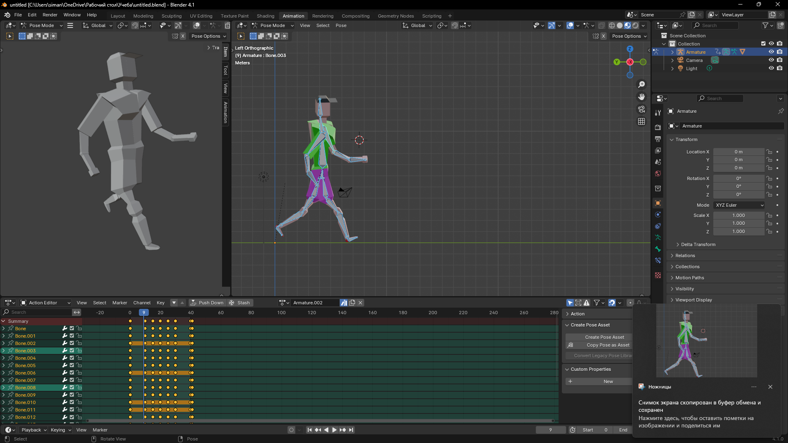

Рис. 15. Анимация бега

Далее, по тому же принципу делаем анимацию прыжка.

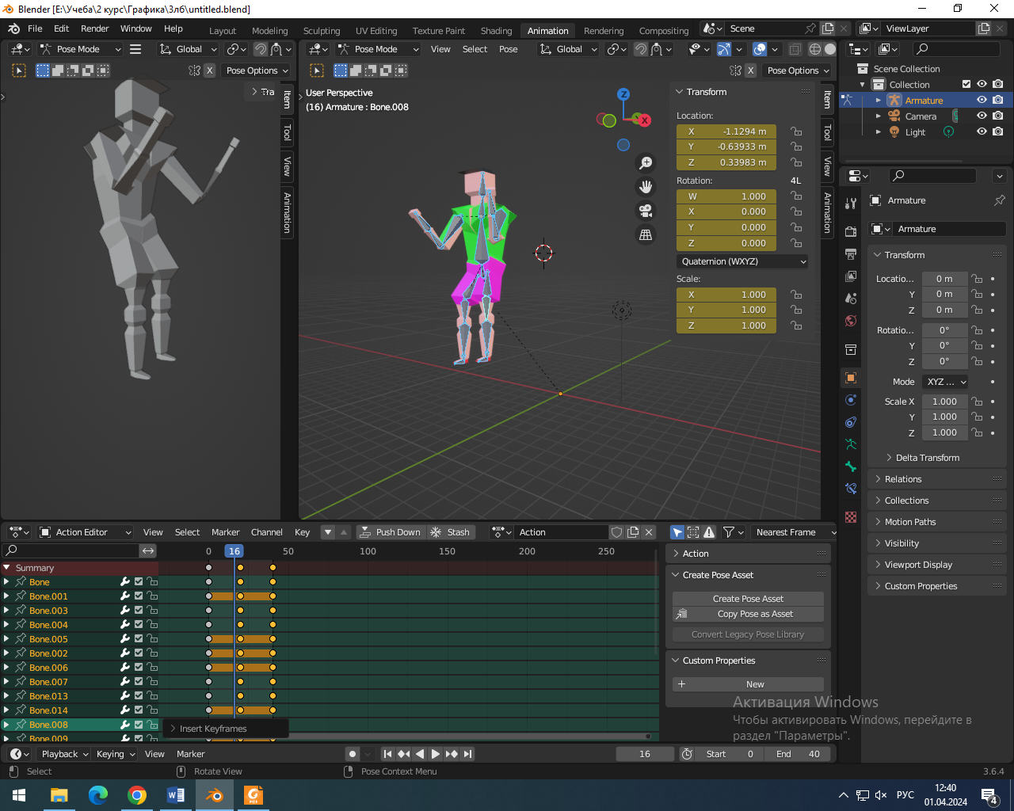

Рис. 16. Анимация прыжка

Теперь нам осталось только отрендерить наши анимации с помощью сочетания клавиш ctrl+f12.

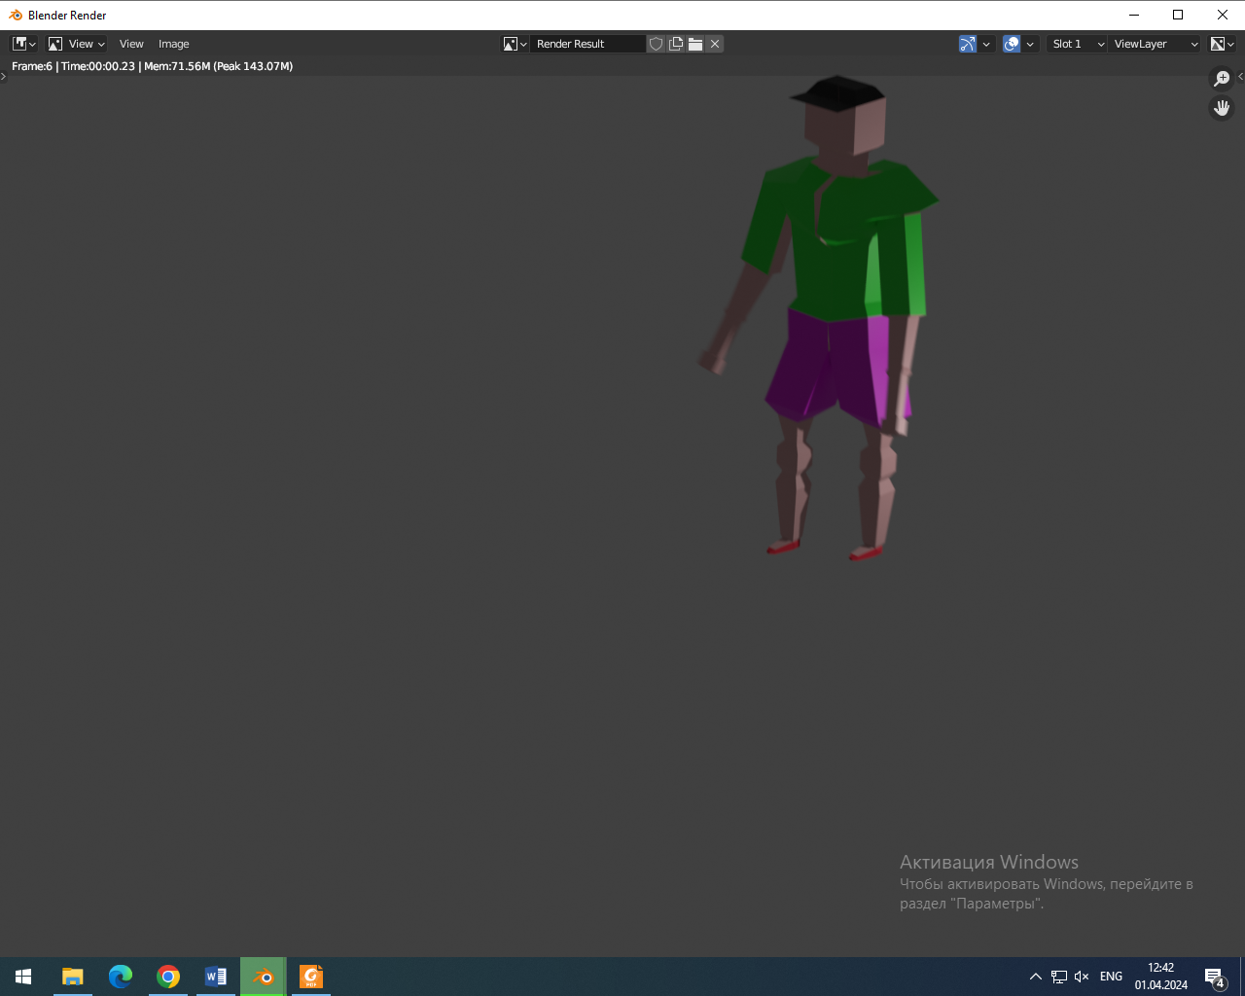

Рис. 17. Рендеринг анимации

# Контрольные вопросы

1. Что такое анимация в Blender и как ее создавать?

Анимация в Blender - это создание движущихся картинок и объектов. Чтобы сделать анимацию:

1. Выберите объект.

2. Установите ключевые кадры для его движения.

3. Используйте инструменты для редактирования анимации.

4. Просмотрите результат и отрендерите его.

1. Что такое освещение в Blender и как его настраивать?

Освещение в Blender - это добавление и настройка источников света для создания реалистичной трехмерной сцены. Для настройки освещения выберите источник света, задайте его параметры (мощность, цвет и т. д.) и расположение, затем проверьте результаты.

1. Как создавать дым или огонь в Blender?

Для создания дыма или огня в Blender используйте инструмент Quick Smoke для дыма или Quick Fire для огня. Просто выберите объект, добавьте симуляцию частиц, настройте параметры, и Blender создаст эффект дыма или огня.

1. Что такое рендеринг в Blender и как его настроить?

Рендеринг в Blender - это процесс создания реалистичных изображений или анимаций на основе трехмерных моделей и сцен. Для настройки рендеринга в Blender вам нужно:

1. Выбрать движок рендеринга (например, Cycles или Eevee).

2. Установить параметры рендеринга, такие как разрешение изображения, количество кадров для анимации и другие.

3. Настроить освещение, материалы и текстуры для объектов в сцене.

4. При необходимости, добавить специальные эффекты или постобработку с помощью узлов композита.

5. Запустить процесс рендеринга, нажав на кнопку "Render" или "Animation".

После завершения процесса рендеринга, вы получите готовые изображения или анимации, которые можно сохранить в нужном формате.

1. Что такое арматура (skeleton) в Blender и как ее использовать?

Арматура (skeleton) в Blender представляет собой набор связанных костей, которые используются для деформации и анимации трехмерных моделей.

Чтобы использовать арматуру в Blender, вам нужно:

• Создать арматуру: Перейдите в режим редактирования, выберите объект и добавьте арматуру. Затем отредактируйте ее форму и структуру по вашему усмотрению.

• Связать арматуру с объектом: Перейдите в режим объекта, выберите объект, затем арматуру, выберите опцию "With Automatic Weights" (для простых случаев) или "With Empty Groups" (для более сложных).

• Настройте веса вершин: После связывания арматуры с объектом, вы можете редактировать, как каждая кость влияет на деформацию объекта, регулируя веса вершин.

• Анимируйте арматуру: Добавьте ключевые кадры для костей в различных позах, используя режим анимации. Blender автоматически интерполирует между ключевыми кадрами, создавая плавные анимации.

Использование арматуры позволяет создавать гибкие и реалистичные анимации для ваших трехмерных моделей в Blender.